

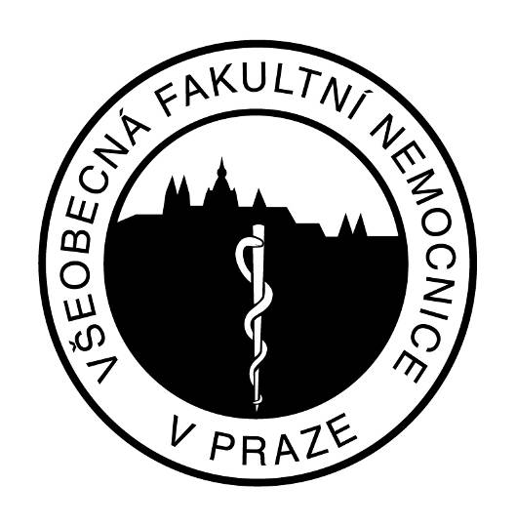

Sylabus předmětu:

Mýty o drogách
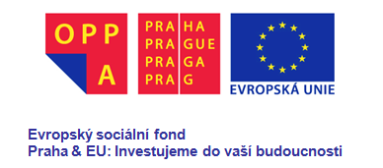
Centrum adiktologie PK VFN
1. lékařská fakulta
Univerzita Karlova v Praze
Ke Karlovu 11, 120 00 Praha 2
www.adiktologie.cz

Název oboru: | Navazující magisterské studium adiktologie (nMGR adiktologie)
Číslo předmětu: | Nevyplňovat
Semestr:
Garant předmětu: | PhDr. Josef Radimecký, Ph.D., MSc.
Další vyučující:
Konzultační hodiny
(místo, čas):
Kontakt na garanta  (e-mail): | radimecky@adiktologie.cz
A: Výuka pro denní studium (termín, adresa a číslo místnosti):

Přednáška/seminář/cvičení:
Přednáška/seminář/cvičení:
B: Výuka pro kombinované studium (termín, adresa a číslo místnosti):

Přednáška/seminář/cvičení:
Přednáška/seminář/cvičení:
Poznámky:

Cíle předmětu:

Hlavním cílem předmětu je, představit studentům vybrané mýty o drogách, jejich uživatelích a užívání a jejich dopad na realizovaná preventivní, harm reduction a léčebná opatření v souladu s aktuálními, výzkumem podloženými poznatky s cílem napomáhat zavádění poznatků z výzkumu do praxe adiktologických pracovníků a služeb. Omamné a psychotropní látky – zejména ilegální, ale i legální - jsou obestřeny rouškou tajemství, polopravd a mýtů, jež se vztahují i na jejich uživatele a užívání. Ty jsou často sdíleny nejenom laickou veřejností, ale i uživateli látek měnících vědomí a částečně i profesionály a proto se promítají i do některých strategií a intervencí uplatňovaných v prevenci užívání drog, harm reduction či léčbě osob se závislým chováním. Hlavní okruhy témat budou tvořit: předávkování, syndrom z odnětí drogy, legalizace drog, závislost jako nevyléčitelná nemoc, teorie marihuany jako vstupní drogy, prevence a léčba nefungují, harm reduction – podpora užívání drog, heroin.
Osvojení znalostí studentů bude ověřováno průběžně v diskusích a skupinových cvičeních, na závěr semináře formou písemného testu.
Rozsah předmětu:

Přednáška: | 7 hodin
Seminář: | 8 hodin
Cvičení: | 0 hodin
Celkem hodin za semestr: | 15 hodin

Obsah přednášek/seminářů/cvičení

Přednáška a seminář 1  Úvod | Anotace  Zavádějící mýty a stereotypy o drogách, jejich užívání, jejich uživatelích a účincích a jejich dopad na postoj laické i odborné veřejnosti, který se promítá i do preventivních aktivit a/nebo klinické praxe v kontextu léčby závislého chování uživatelů návykových látek. Neurofarmakologie návykových látek vs. set a setting.  Klíčové pojmy  Mýty, stereotypy, postoj veřejnosti, klinická praxe, neurofarmakologie, set, setting.
Přednáška a seminář 2  Mýtus závislosti jako biomedicínské nemoci | Anotace  Multifaktorový vliv na rozvoj závislého chování vs. biomedicínský přistup. Pokus na krysách v podmínkách laboratoře používaný pro podporu biomedicínské teorie rozvoje a vzniku závislosti vs. „krysí park“, který tuto teorii vyvrací. Příklady celoživotních uživatelů návykových látek a „vyléčení ze závislosti“ bez léčby (tzv. spontánní úzdrava).  Klíčové pojmy  Neurofarmakologie, set, setting.
Přednáška a seminář 3  Nárůst tolerance | Anotace  Nárůst tolerance jako jedno z kritérií diagnózy syndromu závislosti. Diskuse o individuálních odlišnostech, jež tuto teorii vyvracejí s využitím příkladů z odborné literatury a z výzkumů.  Klíčové pojmy  Syndrom závislosti, tolerance, denní spotřeba/dávka.
Přednáška a seminář 4  Syndrom z odnětí | Anotace  Syndrom z odnětí zejména u uživatelů opioidů bývá portrétován jako hrůzostrašný zážitek v kariéře uživatele, který nelze překonat bez medicínské pomoci a léků. S využitím příkladů z odborné literatury a dalších zdrojů bude diskutován mýtus takto zobrazovaného auťáku, jeho jednotlivé symptomy a porovnávány se srovnatelnými, běžně známými stavy.  Klíčové pojmy  Syndrom z odnětí, absťák.
Přednáška a seminář 5  Předávkování | Anotace  S využitím příkladů z odborné literatury a dalších zdrojů bude diskutován mýtus o předávkování v důsledku neurofarmakologie různých typů drog a vliv dalších možných faktorů, zejména setu a settingu. .  Klíčové pojmy  Předávkování, neurofarmakologie drog, set a setting.
Přednáška a seminář 6  Závislost jako nevyléčitelná nemoc | Anotace  S využitím příkladů z odborné literatury a dalších zdrojů bude diskutován mýtus o závislosti jako nemoci, zejména jako o nevyléčitelné nemoci. Na konkrétních příkladech budou demonstrovány výhody a nevýhody tohoto konceptu a příklady zbavení se závislosti bez odborné pomoci.  Klíčové pojmy  Závislost jako nemoc, závislé chování, doživotní abstinence, anonymní alkoholici.
Seminář 7  Další mýty a stereotypy | Anotace  Neurofarmakologické účinky drog vs. set a setting, jež mohou účinky a využití různých typů návykových látek měnit oproti zavedeným tvrzením. Orgastický účinek heroinu, sociální degradace uživatelů tzv. „tvrdých drog“, nízký léčebný potenciál některých zakázaných návykových látek, legalizace konopí, neúspěšnost primární prevence užívání návykových látek.  Klíčové pojmy  Účinky návykových látek, sociální degradace, léčebné využití, legalizace, primární prevence.

Požadavky k zápočtu: | - 75% účast na seminářích  - Aktivní účast na seminářích
Požadavky ke zkoušce: | - Seminární práce – diskuse o vybraném mýtu.
Povinná literatura  a studijní materiály: | Bém, P., Kalina, K. (2003) Primární prevence užívání drog, In: Kalina, K. a kol. (2003) Drogy a drogové závislosti – Mezioborový přístup 2, Úřad vlády ČR, Praha.  Escohotado, A. (1996) Stručné dějiny drog, české vydání 2003, Volvox Globator, ISBN 80-7207-512-8, Praha.  Různí autoři (2003) kapitoly o různých typech návykových látek, In: Kalina, K. a kol. (2003) Drogy a drogové závislosti – Mezioborový přístup 2, Úřad vlády ČR, Praha.  Různí autoři, Mýty o drogách, www.adiktologie.cz  Zimmer, L. a Morgan, J.P. (1997) Marihuana – mýty a fakta, Lindesmith Center, New York a San Francisco, česky 2003, Volvox Globator, ISBN 80-7207-463-6.
Doporučená rozšiřující literatura a studijní materiály: | Studijní literatura:  Biernacki, P. (1986) Pathways from Heroin Addiction: Recovery Without Treatment, Temple University Press.  Carnwath, T. and Smith, I. (2002) Heroin Century, London and New York, Routledge, ISBN 0-415-27899-6.  Courtwright, D. T. (2002) Forces of Habit: Drugs and the Making of the Modern World, Harvard University Press, ISBN 0-674-01003-5, London.  Gossop, M. (2000) Livingy with Drugs, ISBN 1-84014-939-6, Ashgate Publishing Company, Burlington, USA.  Kohn, M. (2001) Dope Girls: The Birth of the British Drug Underground, Granta Publications, London.  Kutman, V. (1926) Prohibice, kokain a opium, In: Česká ročenka, Plzeň, roč. 3.  MacCoun, R.J. and Reuter, P. (2001) Drug War Heresies: Learning from Other Vices, Times and Places, Cambridge University Press, New York. ISBN 0 521 79997 X paperback.  Manderson, D. (1999) Symbolism and racism in drug history and policy, Drug and alcohol review, 18, str. 179-186.  Robinson, R. (1996) Velká kniha o konopí, Park Street Press, česky Volvox Globator, ISBN 80-7207-532-2.  Szasz, T. (1974, 1985) Ceremoniální chemie: Rituální perzekuce drog, toxikomanů a dealerů, české vydání 1996 Votobia, ISBN 80-7198-156-7, Olomouc.  Nožina, M. (1997) Svět drog v Čechách, KLP - Koniasch Latin Press & Livingston, Praha a Orlík n. Vltavou, Česká republika.  Ginsberg, A. (1996) Velký marihuanový švindl – The Great Marihuana Hoax, ISBN 80-7198-103-6, Votobia.  Evans, K. (2000) Válka bez konce aneb Krátký smutný příběh o dlouhé válce proti drogám, české vydání 2003, Volvox Globator, ISBN 80-7207-508-X, Praha.
Seznam studijních opor předmětu (případně internetové odkazy na studijní opory):

